INFORME TRIMESTRALDE ACTIVIDADES CORRESPONDIENTE AL PERIODO COMPRENDIDO DEL 01 DE OCTUBRE AL 31 DE DICIEMBRE DEL
AÑO 2021

SINDICO MUNICIPAL MAGALI CASILLAS
CONTRERAS

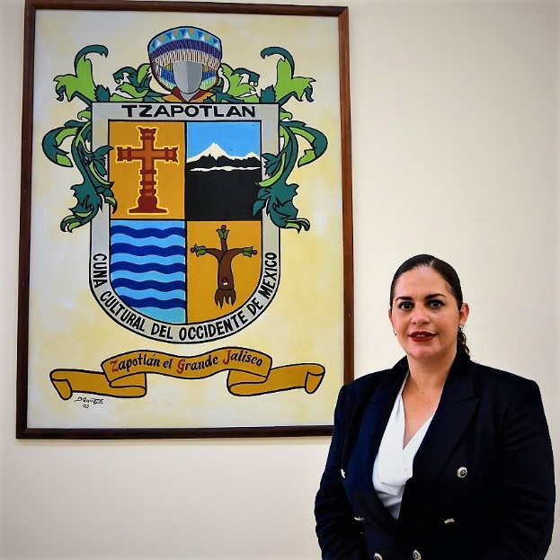

CARGOS QUE DESEMPEÑO

- SINDICO MUNICIPAL.

- SUPLENTE de la Secretario General.

- PRESIDENTA de la Comisión Edilicia Permanente de Justicia.

- PRESIDENTA de la Comisión Edilicia Permanente Reglamentos y Gobernación.

- VOCAL en la Comisión Edilicia Permanente de Agua Potable y Saneamiento.

- VOCAL en la Comisión Edilicia Permanente de Hacienda Pública y de Patrimonio Municipal.

- VOCAL en la Comisión Edilicia Permanente de Obras, Publicas, Planeación Urbana y Regularización de la Tenencia de la Tierra.

- CONSEJERA en el Consejo Consultivo Municipal de Movilidad y Transporte

- VOCAL en el Comité Municipal de Regularización.

- VOCAL en el Consejo Municipal de Desarrollo Urbano

La suscrita Licenciada Magali Casillas Contreras en mi carácter como Síndico Municipal de este Honorable Ayuntamiento de Zapotlán el Grande y en cumplimiento a lo dispuesto por el articulo 53 fracción VI de la Ley del Gobierno y la Administración Pública Municipal del Estado de Jalisco, tengo a bien rendir el informe de las actividades que a partir de la toma de protesta como sindico municipal, he venido realizando ya sea de forma directao indirectamente a lo largo del primer trimestre de la Administración 2021-2024 esto es, del periodo comprendido del 01 de octubre al 31 de diciembre del año 2021.

SESIÓN SOLEMNE DE INSTALACIÓN DEL AYUNTAMIENTO
PATIO DE PRESIDENCIA
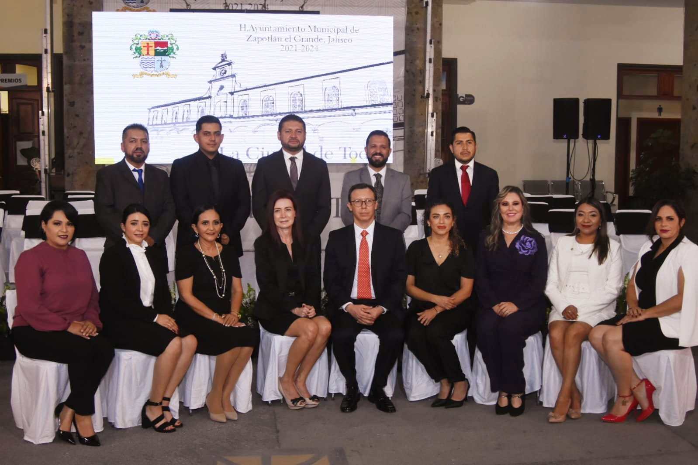
30 DE SEPTIEMBRE DEL 2021
Se tomó protesta a los nuevos integrantes del ayuntamiento
SESIÓN SOLEMNE 1 INSTALACIÓN DEL AYUNTAMIENTO
SALA DE AYUNTAMIENTO
01 DE OCTUBRE DEL 2021
Se aprobó la instalación del Ayuntamiento Constitucional de Zapotlán el Grande, punto único, que vote a favor.

SESIÓN EXTRAORDINARIA 1 DEL AYUNTAMIENTO
SALA DE AYUNTAMIENTO
01 DE OCTUBRE DEL 2021
Solicité al Pleno del Ayuntamiento que la convocatoria pública para elegir al Titular del Órgano Interno de Control, incluya evaluaciones para garantizar efectivamente los conocimientos y capacidad de cada uno de los aspirantes, propuse a la Universidad de Guadalajara como el encargado de elaborar el examen de aptitudes.

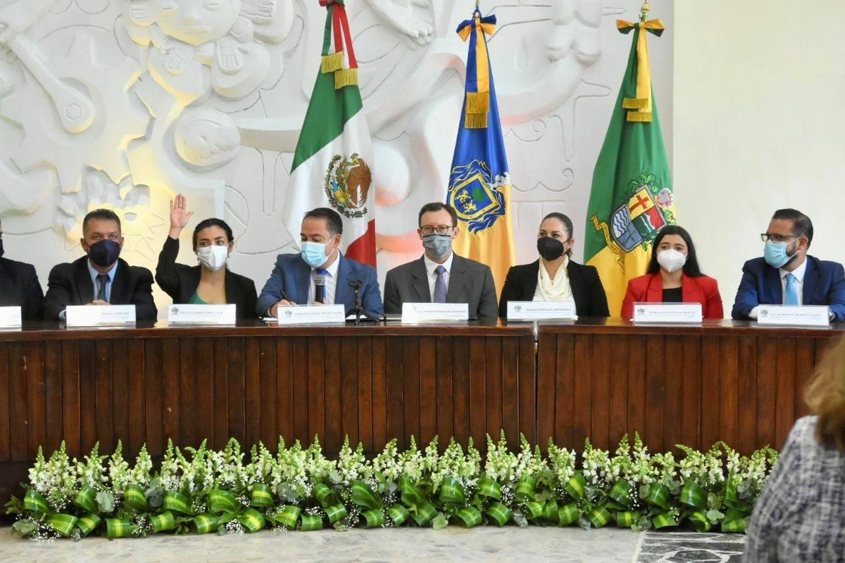

SESIÓN EXTRAORDINARIA NO. 2 DE AYUNTAMIENTO
SALA DEL AYUNTAMIENT05 DE OCTUBRE DEL 2021
Se presentan: “Convocatoria para el Funcionario Titular del Órgano Interno de Control del municipio de Zapotlán el Grande”, y programa “A Toda Maquina”.

REUNIÓN CON DIPUTADOS
05 DE OCTUBRE DEL 2021
Reunión con diputados federales del Grupo parlamentario del Partido del Trabajo. Juntos, estamos revisando diversas estrategias de apoyo para lograr avances de proyectos en beneficio de los zapotlenses.

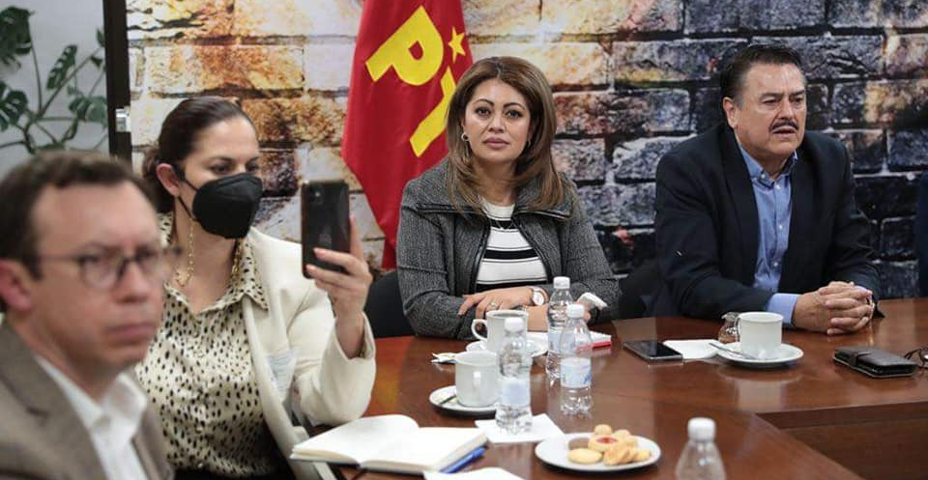

INAUGURACIÓN DE LA SEGUNDA AGENCIA REGIONAL DE MINISTERIO PÚBLICO DE LA FISCALÍA ESPECIALIZADA EN COMBATE A LA CORRUPCIÓN
SILVERIO NÚÑEZ NO. 97, COLONIA CENTRO
05 DE OCTUBRE DEL 2021
Acudi como invitada, a la inauguración de la segunda Agencia Regional de Ministerio Público de la Fiscalía Especializada en Combate a la Corrupción en Zapotlan el Grande, cuya función principal es investigar los delitos en materia de corrupción que comenten servidores públicos estatales y municipales, así como particulares.

PRESENTACIÓN DEL GABINETE 2021/2024
PATIO DE LA PRESIDENCIA MUNICIPAL
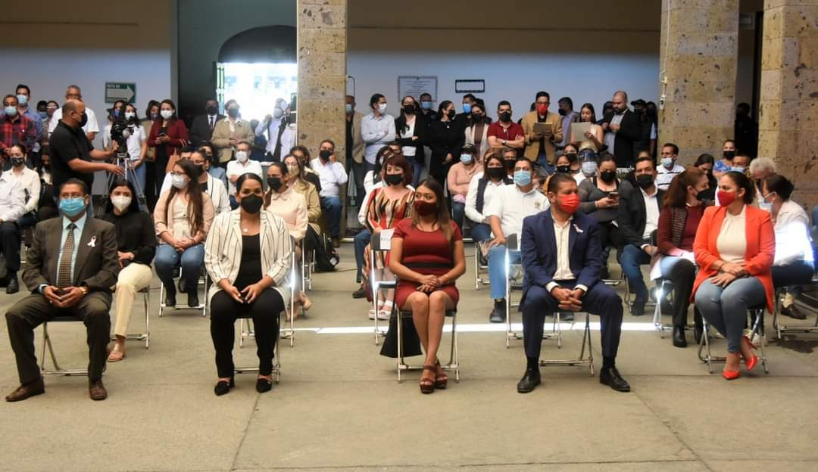
08 DE OCTUBRE DEL 2021
REUNIÓN CON REPRESENTANTES DE LOS EJIDOS DE CIUDAD GUZMÁN
SALA DE LA OFICINA DE PRESIDENCIA
12 DE OCTUBRE DEL 2021
Reunión con la maestra nélida torres y otros representantes del ejido de ciudad guzmán, donde tuvimos la oportunidad de expresar nuestras voluntades para trabajar en pro de las familias de zapotlán que tienen la necesidad de regularizar sus propiedades.
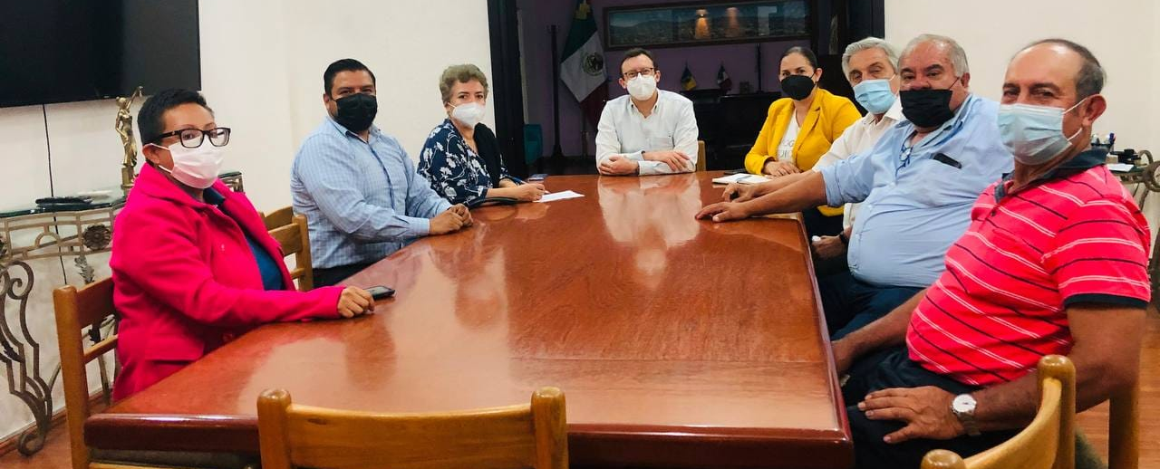

SESIÓN DEL CONSEJO DE ADMINISTRACIÓN DEL OPD SAPAZA
SALA JUAN S. VIZCAINO 14 OCTUBRE DEL 2021

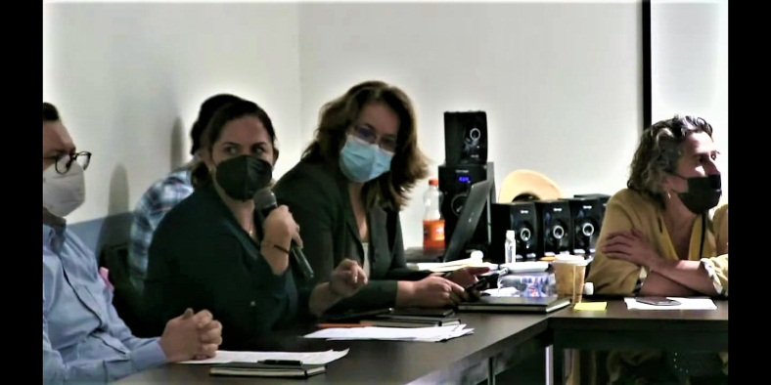

En esta sesón, nos integramos como autoridades municipales al consejo de SAPAZA

SESIÓN DEL CONSEJO DE ADMINISTRACIÓN DEL OPD SAPAZA
SALA DE LA OFICINA DE PRESIDENCIA MUNICIPAL
15 OCTUBRE DEL 2021
Reunión con el Lic. Carlos Alberto López Jiménez, director regional de la Fiscalía, en la cual se acordó la realización de estrategias para el fortalecimiento de la seguridad y procuración de justicia, en un trabajo conjunto a favor de la ciudadanía.

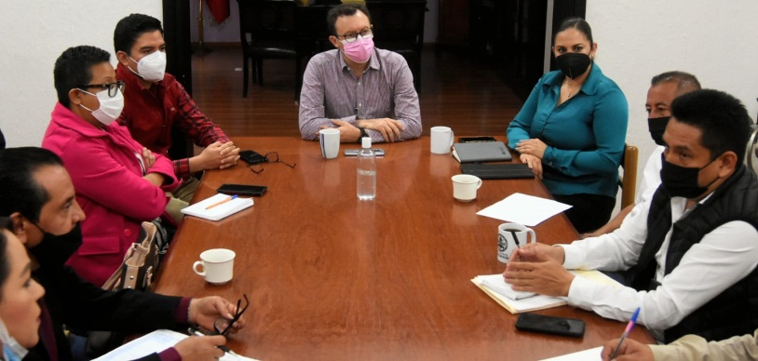

SESIÓN ORDINARIA 1 CEP DE REGLAMENTOS Y GOBERNACIÓN
SALA MARIA ELENA LARIOS
18 OCTUBRE DEL 2021
Se aprobó la instalación de la Comisión Edilicia Permanente de Reglamentos y Gobernación, punto que vote a favor.

SESIÓN ORDINARIA 1 CEP DE OBRAS PÚBLICAS, PLANEACIÓN URBANA Y REGULARIZACIÓN DE LA TENENCIA DE LA TIERRA
SALA DE JUNTAS DE LA OFICINA DE ESTACIONÓMETROS
18 OCTUBRE DEL 2021
Se aprobó la instalación de la Comisión Edilicia Permanente de Obras Públicas, Planeación Urbana, y Regularización de la Tenencia de Tierra, punto que vote a favor.

SESIÓN ORDINARIA 1 DE AYUNTAMIENTO
SALA DE AYUNTAMIENTO
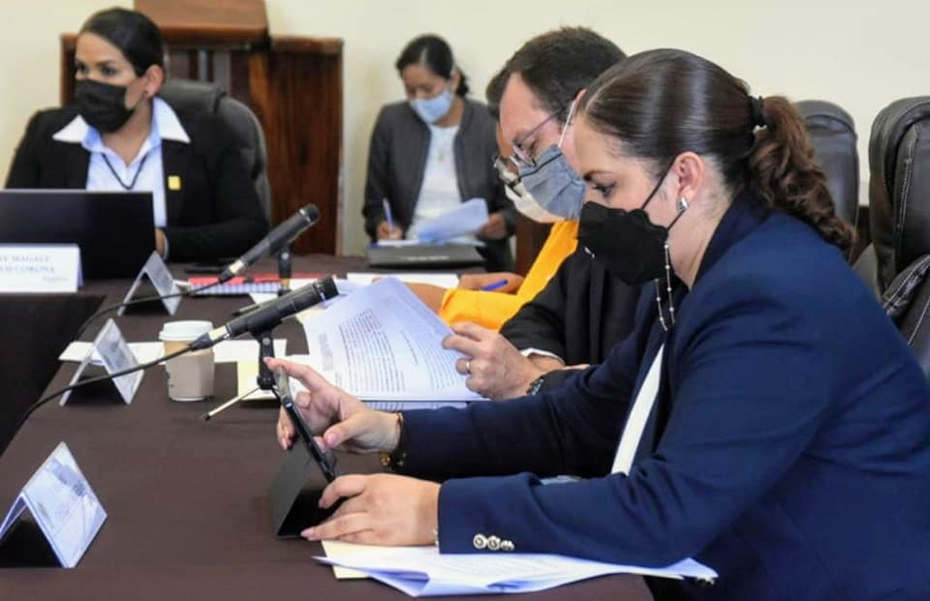
21 DE OCTUBRE DEL 2021
Se autorizó por unanimidad celebrar un convenio de colaboración con el Instituto Nacional de Suelo Sustentable (INSUS), Organismo Público Descentralizado, dependiente de la Secretaria de Desarrollo Agrario, Territorial y Urbano (SEDATU), iniciativa que presente ante cabildo.

SESIÓN EXTRAORDINARIA 3 DE AYUNTAMIENTO
SALA DE AYUNTAMIENTO
21 DE OCTUBRE DEL 2021
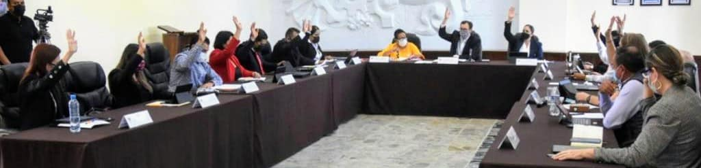
Se aprobó el dictamen donde se emitió la convocatoria para la elección y designación de delegados y agentes municipales en las localidades de el fresnito, atequizayan y los depósitos.

ENTREVISTA CON EL REPRESENTANTE DE INSUS
22 DE OCTUBRE DEL 2021

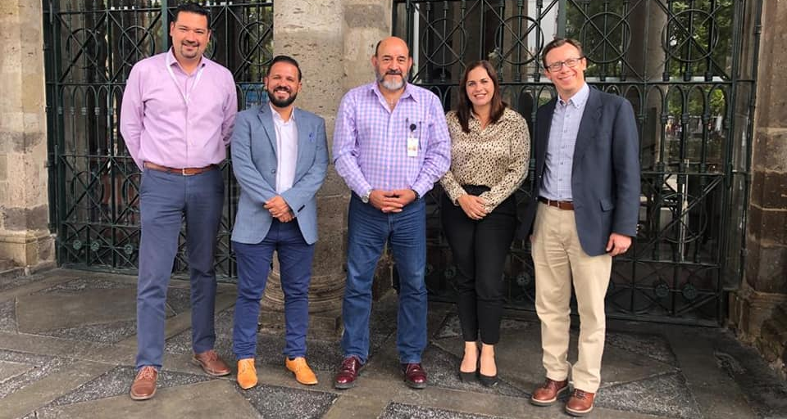
Una comisión de funcionarios nos entrevistamos con el Arq. Ernesto Padilla, Representante de Insus en Jalisco, para solicitar su apoyo en adelantar lo antes posible los trabajos para continuar con el proceso de regularizar la mayor cantidad de propiedades como nos sea posible.

SESIÓN ORDINARIA 1 CEP HACIENDA PÚBLICA Y PATRIMONIO MUNICIPAL
SALA MARÍA ELENA LARIOS 26 DE OCTUBRE DEL 2021
Vote a favor de la instalación de la comisión edilicia permanente de Hacienda Pública y Patrimonio Municipal, de la cual soy miembro vocal.

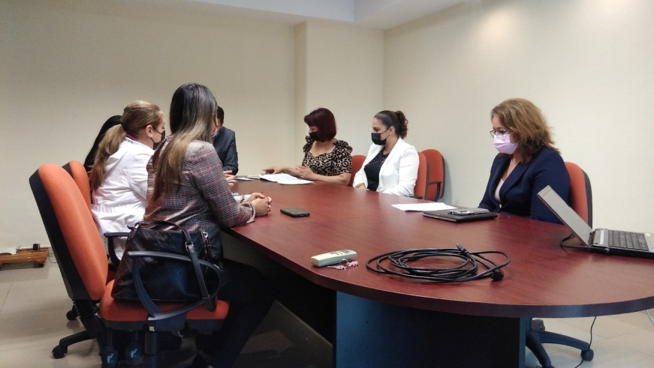

SESIÓN EXTRAORDINARIA 4 DE AYUNTAMIENTO

SALA DE AYUNTAMIENTO 29 DE OCTUBRE DEL 2021
Se aprobo el nombramiento de la enfermera Alma Yadira Fiqueroa Coronel como directora del opd del Instituto de la mujer zapotlense para el periodo 2021-2024

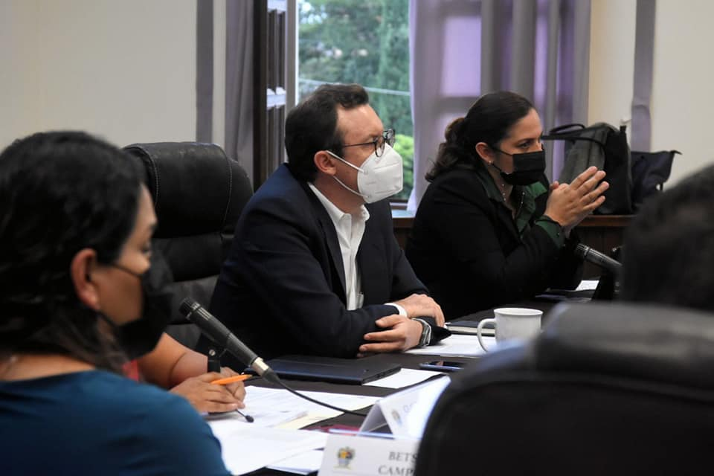

SESIÓN EXTRAORDINARIA 2 CEP DE JUSTICIA
OFICINA DE SINDICATURA 4 DE NOVIEMBRE DEL 202
Discutimos y aprobamos la publicación de la convocatoria para desempeñar el cargo de DELEGADO Y/O AGENTE MUNICIPAL para el periodo 2021-2024 de las delegaciones del Fresnito y Atequizayan.

SESIÓN EXTRAORDINARIA 6 DE AYUNTAMIENTO

SALA DEL AYUNTAMIENTO 9 DE NOVIEMBRE DEL 2021
Se presentó dictamen de la comisión de hacienda pública y patrimonio municipal que autoriza solicitar, gestionar y celebrar con el gobierno del estado de jalisco convenio de apoyo financiero de adelanto de participaciones, para solventar necesidades urgentes de liquidez.

SESIÓN EXTRAORDINARIA 7 DE AYUNTAMIENTO

SALA DEL AYUNTAMIENTO 9 DE NOVIEMBRE DEL 2021
Se presentó la iniciativa de acuerdo que autoriza la celebración del convenio de colaboración para la implementación del programa “ECOS PARA EL BIENESTAR” con el instituto de seguridad y servicios sociales de los trabajadores del estado (ISSSTE).

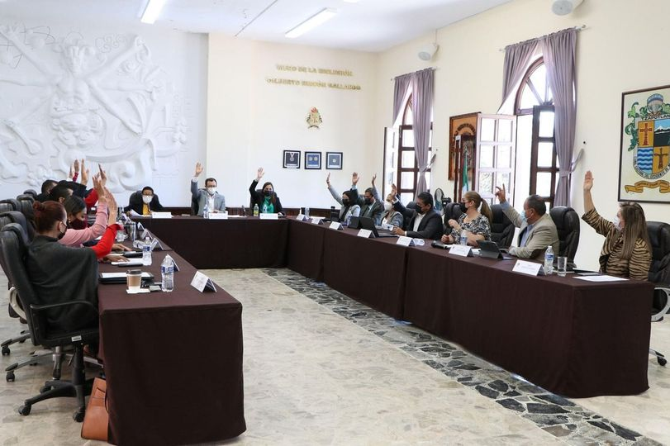

SESIÓN EXTRAORDINARIA 3 CEP DE JUSTICIA
SALA JUAN S. VIZCAINO10 DE NOVIEMBRE DEL 2021
Se presentan los candidatos a Delegados que respondieron a la convocatoria, para legitimar su postulación, y se decide sobre la organización de las mesas receptoras de votos y el proceso electoral en general en cada Delegación.

EXPOSICIÓN DEL FONDO DE GARANTÍA CAJA POPULAR TAMAZULA 10 DE NOVIEMBRE DEL 2021
En búsqueda de la reactivación económica, esta es la primera de algunas reuniones que se pretende tener con entidades financieras que financien los negocios locales para una rápida recuperación económica, posterior a los estragos economicos de la pantemia, con creditos avalados por el gobierno municipal, para reactivar la compra venta en todo el municipio.

REUNION CON REPRESENTANTES DE LA CONSECIONARIA “RUTA EMPRESA” A CARGO DEL TRASPORTE PUBLICO DE ZAPOTLAN EL GRANDE

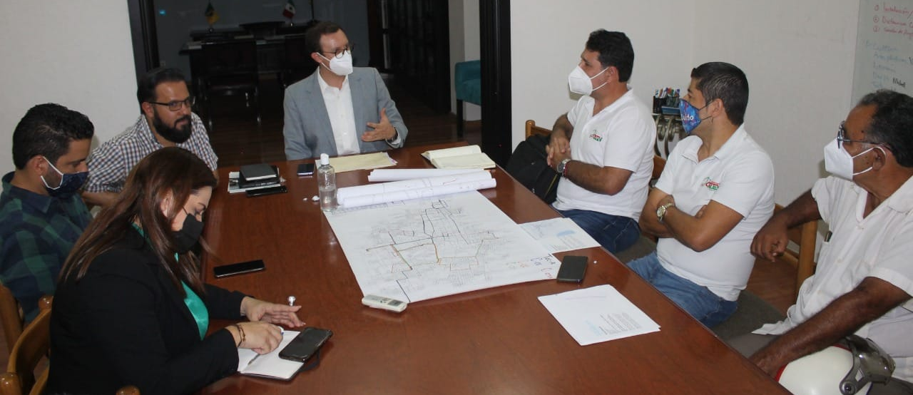SALA DE LA OFICINA DE PRESIDENCIA 11 DE NOVIEMBRE DEL 2021
Hemos iniciado un proyecto de acción junto con los propios concesionarios de la ruta empresa, para buscar una solución y proponer nuevos diseños de rutas que satisfagan las necesidades de la mayoría de los zapotlenses.

PRESENTACIÓN DE FONDO DE CAJA Y CAJA DE AHORRO POR CONDUCTO DEL BANCO ACTINVER
Reunión Informativa
SALA JUAN S. VIZCAINO
11 DE NOVIEMBRE DEL 2021
Reunión informativa, donde se presento una opción en busca de favorecer a los trabajadores buscando beneficios en una entidad financiera que administre los fondos de ahorro y el fondo de caja de los trabajadores del ayuntamiento.

JORNADA DE SALUD DEL PROGRAMA “ECOS PARA EL BIENESTAR”
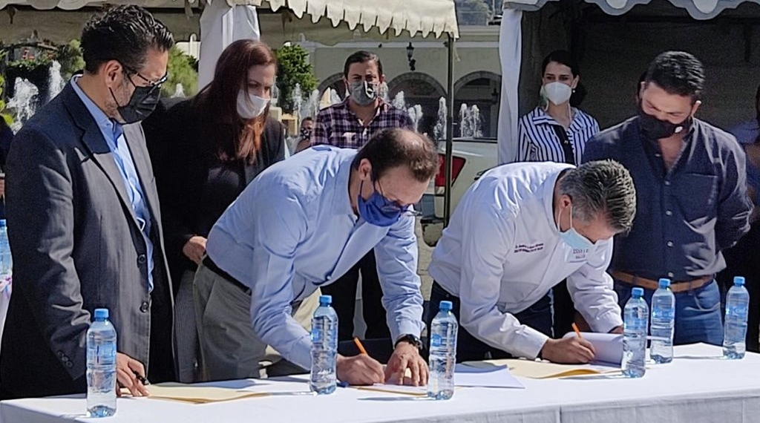

PLAZA LAS FUENTES 12 DE NOVIEMBRE DEL 2021
El día de hoy firmamos con el ISSSTE el convenio de colaboración "ECOS para el Bienestar", un programa que promoverá prácticas saludables para prevenir enfermedades y generar condiciones que mejoren la calidad de vida de los Zapotlenses.

SESIÓN ORDINARIA 2 DE AYUNTAMIENTO 12 DE NOVIEMBRE DEL 2021
Presente la “Iniciativa de Ordenamiento Municipal que Turna a Comisiones la Propuesta de Adición al Reglamento Interno de los Consejos Consultivos Ciudadanos del Municipio de Zapotlán El Grande, Jalisco”.

INSTALACIÓN DE COMUR (COMITÉ MUNICIPAL DE REGULARIZACIÓN) SALA MARIA ELENA LARIOS 18 DE NOVIEMBRE DEL 2021
Tome protesta como integrante de la Comisión municipal de Regularización de la Tenecia de la Tierra, se ratifico a Víctor Manue Monroy Rivera como Secretario Técnico de la COMUR y se aprobo la revisión de os expedientes de las colonias La Colmena, La Colmenita, Ojo de agua y Mariano Otero, para dar certeza jurídica a los propietarios de los terrenos y a sus familias asentadas en ese lugar.

SESIÓN EXTRAORDINARIA 8 DE AYUNTAMIENTO
SALA DEL AYUNTAMIENTO 19 DE NOVIEMBRE DEL 2021
Se presento y aprrobo el Dictamen de la Comisión Edilicia Permanente de Justicia que contiene los resultados de las votaciones de los delegados de Atequizayan, El Fresnito y la agencia municipal de Los Depósitos, y se realiza toma de protesta de los candidatos electos. Asi mismo se presento dictamen de la Comisión Edilicia de Deportes, Recreación y Atención a la Juventud, que declara a los ganadores de los premios municipales, “Merito deportivo”, y Martín Alejandro Ramirez Silva (“SISMO”) punto que vote en abstención toda vez que no se realizó el análisis del debido proceso en la comisión respectiva.

SESIÓN ORDINARIA 1 CEP REGLAMENTOS Y GOBERNACIÓN
OFICINA DE SINDICATURA 26 DE NOVIEMBRE DEL 2021
Vote a favor de la aprobación del dictamen que contiene propuesta para emitir voto a favor respecto a la minuta del proyecto de decreto número 28504/LXII/21, por el que se reforma el artículo 62 fracción I de la Constitución Política del Estado de Jalisco, en favor de la reciente reforma Laboral, para la creación de centros de mediación laboral al servicio de la población del estado de Jalisco.

SESIÓN ORDINARIA 5 COMITÉ DE FERIA
SALA DE JUNTAS DE LA OFICINA DE PRESIDENCIA MUNICIPAL
30 DE NOVIEMBRE DEL 2021
Presentación de los resultados de la feria Zapotlán 2021. En la sesión se asenta que se rendirá un informe detallado de resultados en la siguiente sesión ordinaria del pleno del ayuntamiento.

SESIÓN ORDINARIA 3 DE AYUNTAMIENTO
SALA DEL AYUNTAMIENTO
1 DE DICIEMBRE DEL 2021
Se presentó Dictamen que reforma el reglamento orgánico de la administración pública municipal de zapotlán el grande jalisco , y autoriza eliminar la figura de Jefe de Gabinete dependiente del presidente municipal, el cual fue aprobado por unanimidad de los presentes.

SESIÓN SOLEMNE 3 DE AYUNTAMIENTO PATIO DE LA PRESIDENCIA 3 DE DICIEMBRE DEL 2021
Con motivo de realizar la declaratoria de hijo benemérito predilecto al zapotlense ilustre Doctor Vicente Preciado Zacarías

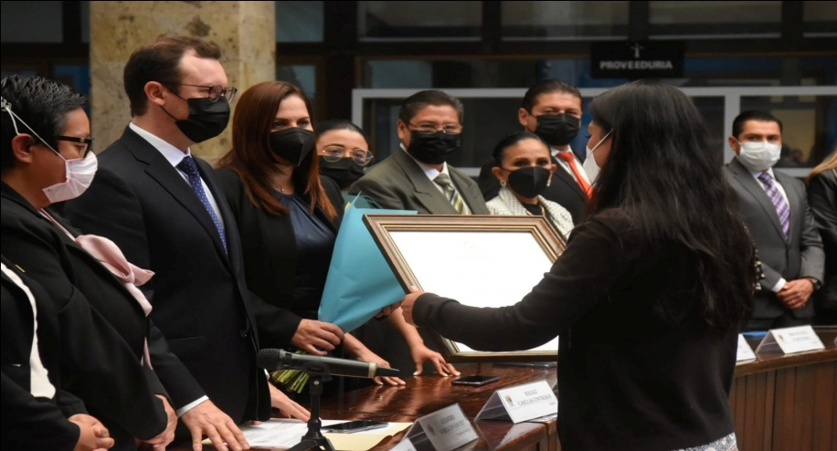

SESIÓN ORDINARIA 3 DE LA CEP DE HACIENDA PÚBLICA Y PATRIMONIO MUNICIPAL (DÍA 1)
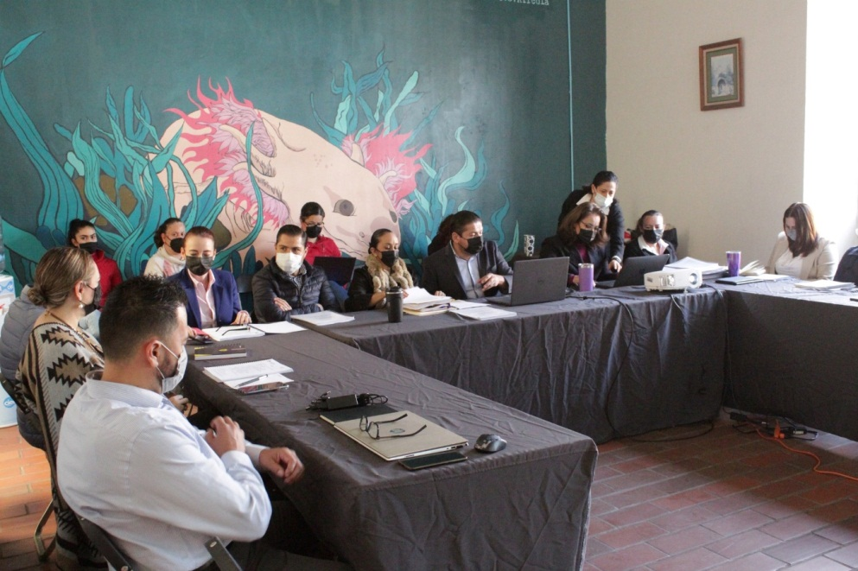

CENTRO CULTURAL JOSÉ CLEMENTE OROZCO 6 DE DICIEMBRE DEL 2021
Se analiza el proyecto de egresos para el ejercicio fiscal 2022.

SESIÓN ORDINARIA 3 DE LA CEP DE HACIENDA PÚBLICA Y PATRIMONIO MUNICIPAL (DÍA 2) CENTRO CULTURAL JOSÉ CLEMENTE OROZCO 8 DE DICIEMBRE DEL 2021
Se analiza el proyecto de egresos para el ejercicio fiscal 2022.

SESIÓN SOLEMNE 4 DE AYUNTAMIENTO
PATIO DE LA PRESIDENCIA 8 DE DICIEMBRE DEL 2021
Con motivo de la conmemoracion del dia internacional de los derechos humanos, y firma del convenio de capacitación, colaboración y vinculación institucional con la comision estatal de Derechos Humanos Jalisco
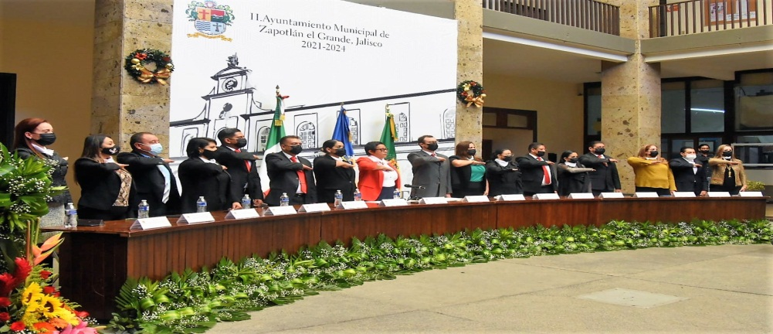

SESIÓN ORDINARIA 3 DE LA CEP DE HACIENDA PÚBLICA Y PATRIMONIO MUNICIPAL CENTRO CULTURAL JOSÉ CLEMENTE OROZCO 9 DE DICIEMBRE DEL 2021
Se analiza el proyecto de egresos para el ejercicio fiscal 2022.

SESIÓN ORDINARIA 3 DE LA CEP DE HACIENDA PÚBLICA Y PATRIMONIO MUNICIPAL (DÍA 4) SALA JUAN S. VIZCAINO 10 DE DICIEMBRE DEL 2021 Se analiza el proyecto de egresos para el ejercicio fiscal 2022.

SESIÓN ORDINARIA DE LA COMISIÓN EDILICIA DE AGUA POTABLE Y SANEAMIENTO SALA MARIA ELENA LARIOS 16 DE DICIEMBRE DEL 2021. En esta sesión se muestran los resultados de las acciones emprendidas para solucionar la problemática de “el Fresnito”, en ella, exhorto a la comisión a buscar una solución integral, que garantice el abastecimiento permanente a la población.

REUNIÓN CON SINDICATOS

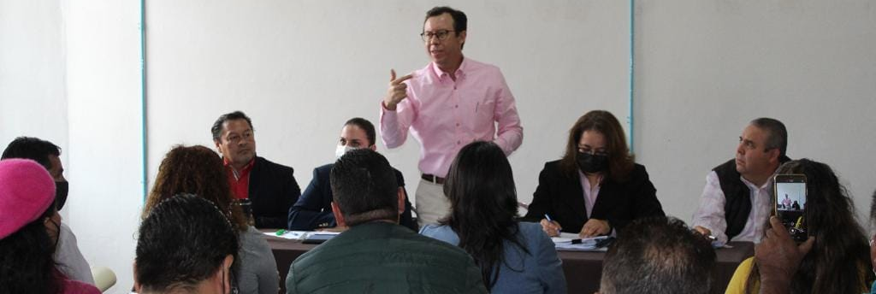

MEDIATECA DEL CENTRO CULTURAL JOSÉ CLEMENTE OROZCO 17 DE DICIEMBRE DEL 2021
En esta sesión se muestran los resultados de las acciones emprendidas para solucionar la problemática de “el Fresnito”, en ella, exhorto a la comisión a buscar una solución integral, que garantice el abastecimiento permanente a la población.

SESIÓN SOLEMNE 5 DE AYUNTAMIENTO
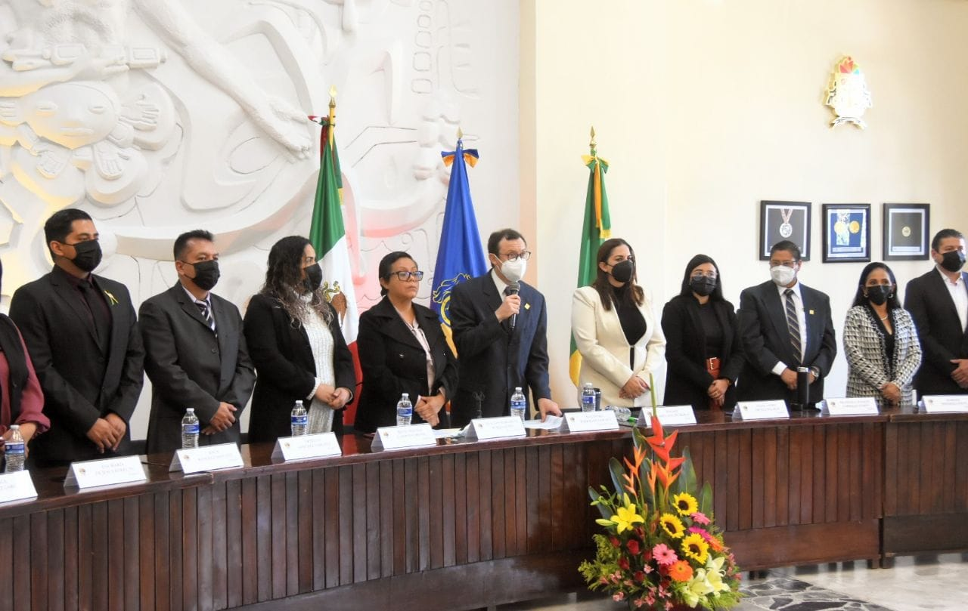

CEREMONIA DE RECONOCIMIENTOS
SALA DEL AYUNTAMIENTO 20 DE DICIEMBRE DEL 2021
Conmemoración del XXV aniversario de la reintegración del nombre de Zapotlán el Grande al municipio.

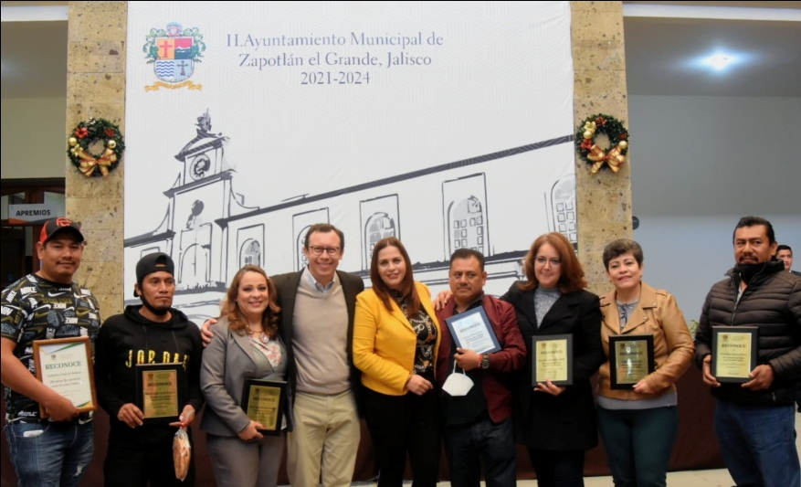
PATIO DE PRESIDENCIA MUNICIPAL 21 DE DICIEMBRE DEL 2021
Esta mañana, junto con otros compañeros del gabinete, hicimos un reconocimiento a los trabajadores que este año cumplieron 20, 25, 30 y 40 años de servicio en este gobierno municipal..

CEREMONIA ECLESEÁSTICA
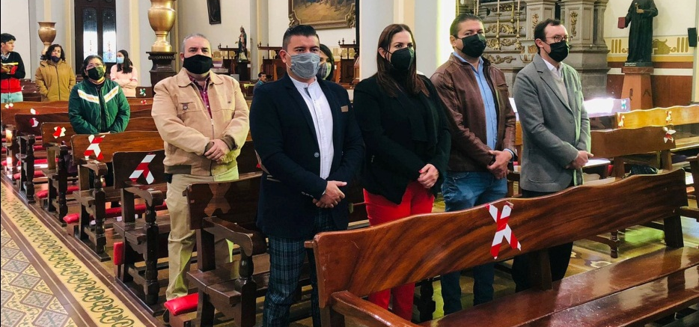
CATEDRAL DE ZAPOTLAN EL GRANDE 22 DE DICIEMBRE DEL 2021
Acudi a la ceremonia eclesiástica en conmemoración del Día del Agente d Transito.

SESIÓN EXTRAORDINARIA 1 DE LA CEP DE HACIENDA PÚBLICA Y PATRIMONIO MUNICIPAL SALA MARIA ELENA LARIO 23 DE DICIEMBRE DEL 2021
Sesión para la presentación y aprobación de las modificaciónes en el rubro de la tabla de ingresos y capítulos de la tabla de egresos del proyecto de presupuesto de egresos para el ejercicio fiscal 2022.
SESIÓN ORDINARIA 4 DE AYUNTAMIENTO SALA DEL AYUNTAMIENTO 28 DE DICIEMBRE DEL 2021
Se presentó iniciativa de decreto municipal que autoriza la modalidad de entrega para el cumplimiento del programa recrea “Educando para la Vida” apoyo de mochila, útiles, uniforme y calzado escolar. Así como diversos puntos de interés para el municipio.

SESIÓN EXTRAORDINARIA 9 DE AYUNTAMIENTO

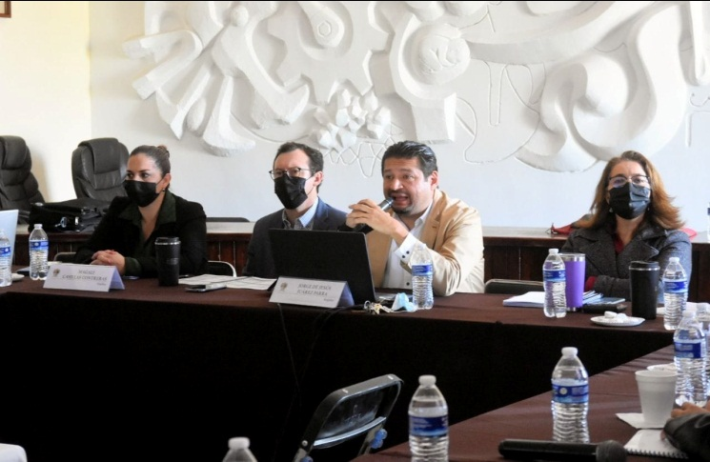

SALA DEL AYUNTAMIENTO 28 DE DICIEMBRE DEL 2021
Se aprobó el presupuesto de egresos del ejercicio fiscal 2022 .

SESIÓN EXTRAORDINARIA 2 DE LA COMISION EDILICIA PERMANENTE DE REGLAMENTOS Y GOBERNACION.
SALA DEL AYUNTAMIENTO 28 DE DICIEMBRE DEL 2021
Revisión y aprobación del plan de trabajo anual de la comisión.

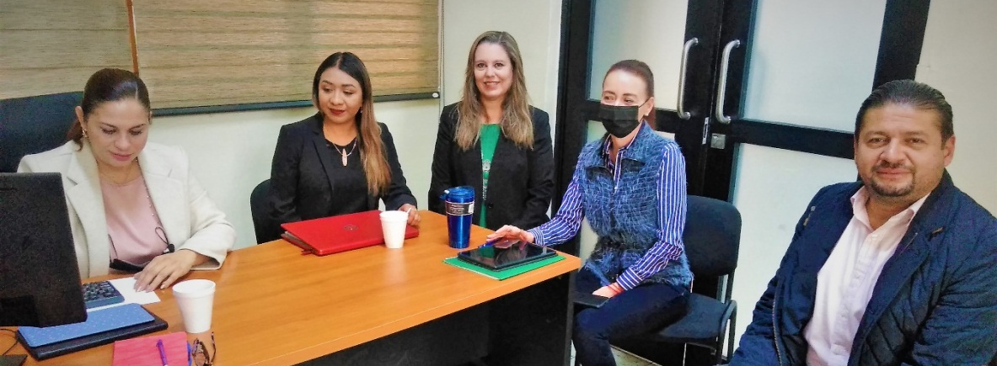

SESIÓN EXTRAORDINARIA 2 DE LA COMISION EDILICIA PERMANENTE OBRAS PUBLICAS
SALA MARIA ELENA LARIOS 30 DE DICIEMBRE DEL 2021
Revisión y aprobación del plan de trabajo anual de la comisión.

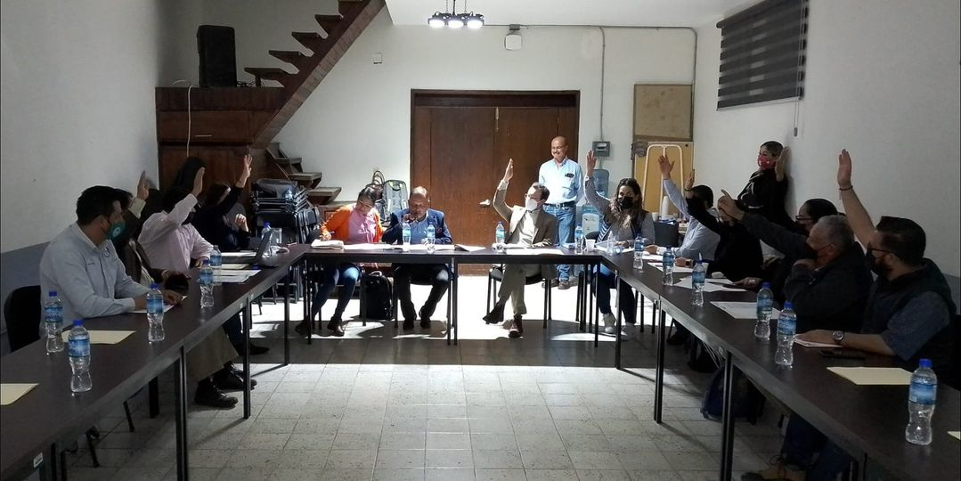

SALA JUAN S. VIZCAINO 30 DE DICIEMBRE DEL 2021
Aprobación de iniciativa para que el Organismo Público Descentralizado, Sistema de Agua Potable de Zapotlán, intervenga las calles Fray Juan de Padilla y Fray Antonio Aguilar, ambas de la colonia Universitaria y la calle Simón Bolivar en la colonia Centro, con recursos provenientes de la Comisión Nacional del Agua, del Programa Devolución de Derechos, el PRODDER, con una inversión superior a los 2 millones 800 mil pesos.

A T E N T A M E N T E
“2022, AÑO DEL 50 ANIVERSARIO DEL INSTITUTO TECNOLÓGICO DE CIUDAD GUZMAN”
Ciudad Guzmán, Mpio. De Zapotlán El Grande, Jalisco. A 13 de Diciembre del 2022.
_______________________________________
LIC. MAGALI CASILLAS CONTRERAS
SINDICO MUNICIPAL

